**单机版管理工具**

**用户使用说明书**



**北京江南天安科技有限公司**

**2018年12月**

 单机版管理工具

用户使用说明书

声明

本手册由北京江南天安科技有限公司编写，仅随密码机配送给用户和合作伙伴参阅。本公司保留有对本手册进行重新修订的权利，随时可能对手册中出现的错误、与最新资料不符之处等做必要的修改和升级，且不另行通知，但全部编入新版用户手册中。

本公司依中华人民共和国著作权法，享有及保留对本手册的所有权和解释权，任何公司和个人未经允许，不得擅自使用、复制、修改、传播本手册的内容。

北京江南天安科技有限公司

二〇一八年十二月

手册目录

1. 系统登录 1

1.1. HSM IP登录 1

2. 首页 2

2.1. 菜单栏 3

2.2. HSM信息展示区 3

2.3. 快捷操作 3

2.3.1. 切换账号 4

2.3.2. 帮助中心 4

2.3.3. 退出系统 4

3. HSM管理 5

3.1. 网络配置 5

3.2. 日志管理 6

3.3. 系统配置 6

3.3.1. 系统时间 6

3.3.2. 认证公钥 7

3.3.3. 影像自动上传 8

3.3.4. Restful服务 9

3.3.5. 日志配置 9

3.4. 运行监控 10

3.5. 系统维护 10

3.5.1. 升级 11

3.5.2. 导入授权文件 11

3.5.3. 重启密码机 12

4. VSM管理 12

4.1. VSM管理 12

4.1.1. VSM详情 13

4.1.2. VSM创建 13

4.1.3. 修改token 14

4.1.4. 批量配置 14

4.1.5. 关机/启动 15

4.1.6. 网络配置 16

4.1.7. 下载日志 16

4.1.8. 重置 17

4.1.9. 重启 17

4.1.10. 升级 17

4.2. VSM监控 17

5. 数据影像管理 18

5.1. 导入影像 18

5.2. 导出影像 19

6. 耗时任务管理 19

6.1. 耗时任务管理 20

# 系统登录

系统登录支持采用HSM IP登录，若HSM内已存在认证公钥，则需要输入公私钥进行认证。

## HSM IP登录

访问链接（以端口为8080为例）：[http://IP:90](http://IP:8080/tass_auth_mng)，进入单机版管理工具的登录页面，如图所示：

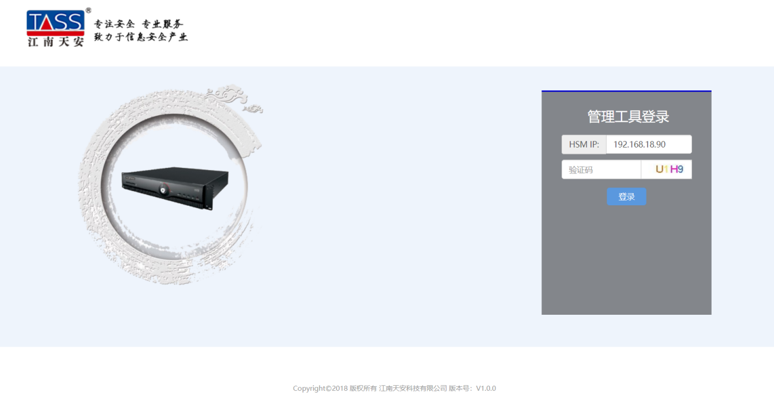

图 1‑1登录页面

输入HSM IP和验证码，点击【登录】按钮，若HSM内不存在认证公钥，则登录成功，进入单机版管理工具。

【说明】：HSM IP和验证码均不可为空。

若HSM内已存在认证公钥，则需要输入公私钥进行认证，如图所示：

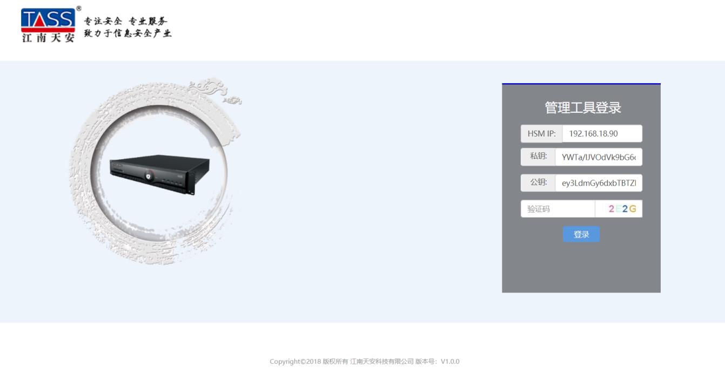

图 1‑2登录页面

输入HSM IP、私钥、公钥和验证码，点击【登录】按钮，登录成功，进入单机版管理工具。

【说明】：HSM IP、私钥、公钥和验证码均不可为空。

# 首页

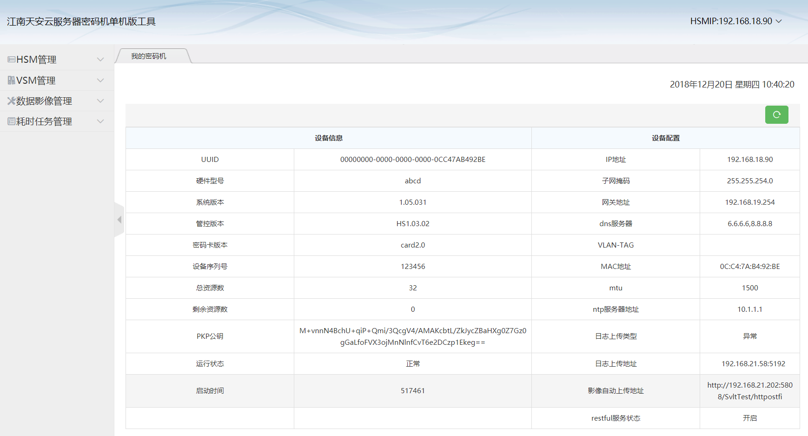

图 2‑1首页

首页包含菜单栏、HSM信息显示区、快捷操作区。

其中，左侧显示菜单栏；右上角显示登录的HSM IP，当鼠标上移至HSMIP处，系统将显示快捷操作菜单。

## 菜单栏

|  |  |  |
| --- | --- | --- |
| **一级菜单** | **二级菜单** | **描述** |
| HSM管理 | 网络配置 | 显示出当前配置，允许修改 |
| 日志管理 | 下载HSM和硬件监控日志 |
| 系统配置 | 配置系统时间、认证公钥、影像自动上传、Restful服务、服务日志 |
| 运行监控 | 显示当前HSM监控状态 |
| 系统维护 | HSM升级、导入授权文件、重启密码机 |
| VSM管理 | VSM管理 | VSM创建、token修改、网络配置、关机、配置、日志下载、重置、重启、升级 |
| VSM监控 | 根据选择的VSM显示当前的监控状态 |
| 数据影像管理 | 导入影像 | VSM影像导入 |
|  | 导出影像 | VSM影像导出 |
| 耗时任务管理 | 耗时任务管理 | 耗时任务列表查看 |

## HSM信息展示区

展示当前登录的HSM设备的基础信息和设备配置；

## 快捷操作

快捷操作包含：

* 切换账号
* 帮助中心
* 退出系统

### 切换账号

点击快捷操作【切换账号】，系统自动退出并切换到登录页面。

### 帮助中心

点击快捷操作【帮助中心】，打开操作手册页面，显示电子版用户使用说明。

### 退出系统

点击快捷操作【退出系统】，系统自动退出并切换到登录页面。

# HSM管理

HSM管理包含：

* 网络配置
* 日志管理
* 系统配置
* 运行监控
* 系统维护

## 网络配置

点击菜单栏【HSM管理／网络配置】，进入HSM网络配置页面，如图所示：

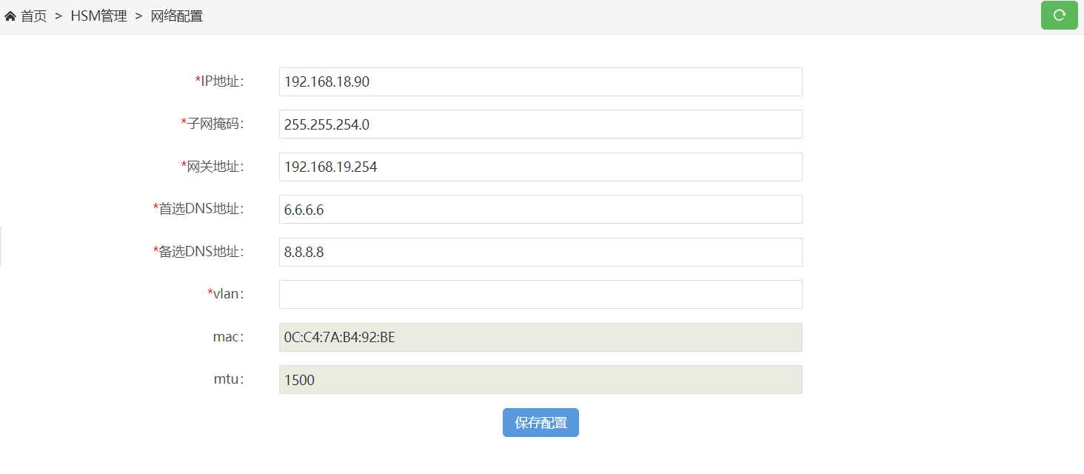

图 3‑1网络配置

字段说明：

* IP地址：必填项（正确格式的IP）；
* 子网掩码：必填项；
* 网关地址：必填项；
* 首选DNS地址：必填项；
* 备选DNS地址：必填项；
* vlan：必填项（1-4094）；
* mac：不可修改；
* mut：不可修改；

输入配置项之后，点击“保存配置”按钮，系统会给出操作提示，若修改了IP地址、子网掩码或网关地址，系统会给出重启密码机生效的提示；

## 日志管理

点击菜单栏【HSM管理／日志管理】，进入HSM日志管理页面，如图所示：

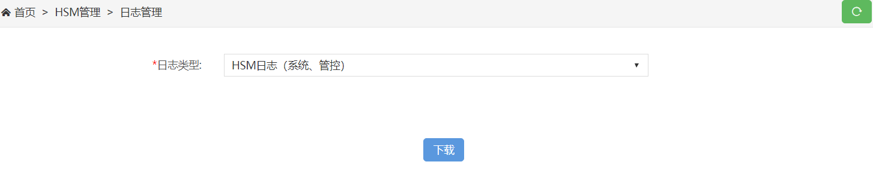

图 3‑2日志管理

字段说明：

* 日志类型：必选项（HSM日志、硬件监控日志）

选择要下载的日志类型，点击“下载”按钮，系统会将相应类型的日志文件下载到浏览器默认下载地址，并给出操作提示；

## 系统配置

点击菜单栏【HSM管理／系统配置】，进入系统配置页面，默认显示时间配置；

系统配置提供对当前HSM的系统时间、认证公钥、影像自动上传、Restful服务、服务日志的相应配置。

### 系统时间

点击“系统时间”按钮，进入HSM系统时间配置页面，如图所示：

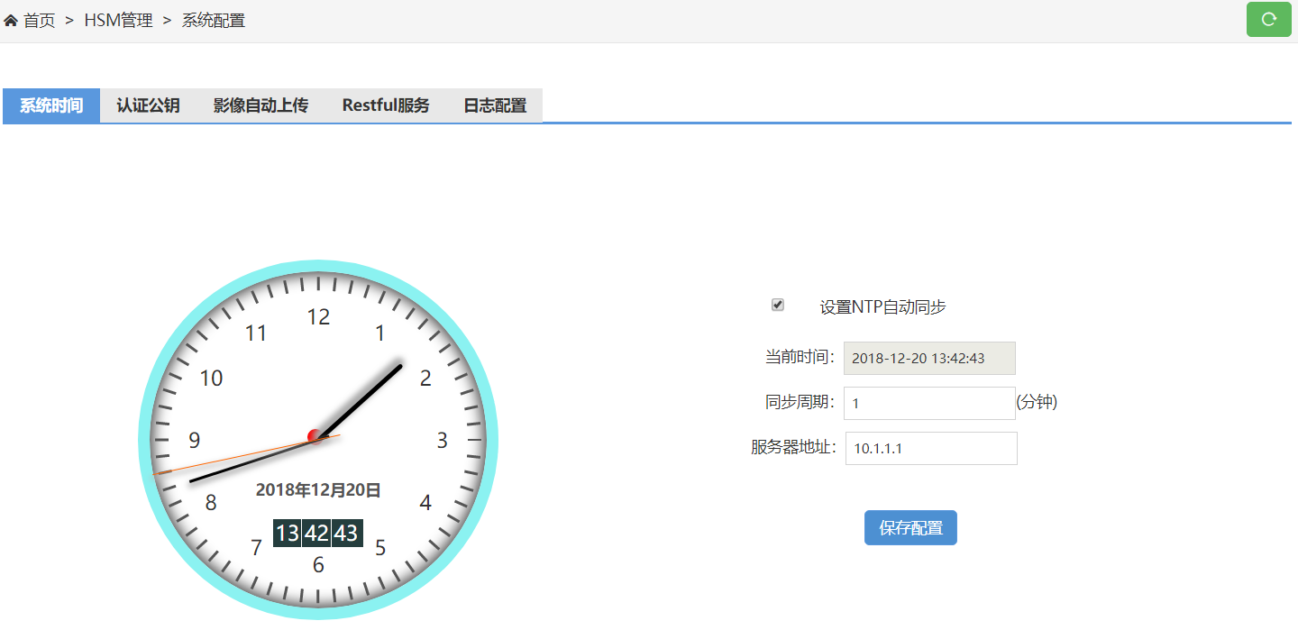

图 3‑3系统时间

页面左侧显示HSM当前时间图表，右侧为时间配置项；

字段说明：

* 设置NTP自动同步：（默认勾选，不勾选时，提供时间配置字段）；
* 当前时间：HSM当前时间，不可修改；
* 同步周期：必填项，分钟（1-59）；
* 服务器地址：必填项（正确格式的服务器地址）；
* 请选择日期：必选项（设置NTP自动同步，不勾选时存在）；

输入配置项后，点击“保存配置”按钮，系统会给出操作提示；

### 认证公钥

点击“认证公钥”按钮，进入HSM认证公钥配置页面，如图所示：

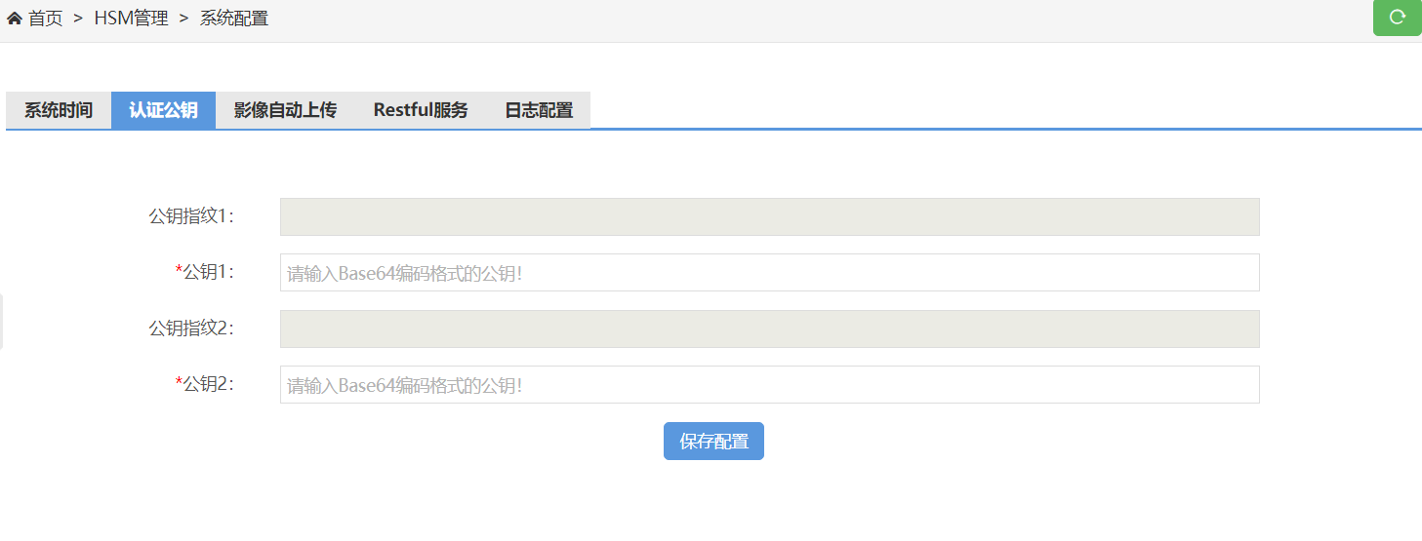

图 3‑4认证公钥

字段说明：

* 公钥指纹1：不可修改（配置公钥后显示）；
* 公钥1：必填项（Base64编码格式）；
* 公钥指纹2：不可修改（配置公钥后显示）；
* 公钥2：必填项（Base64编码格式）；

输入配置项后，点击“保存配置”按钮，系统会给出操作提示，成功后，页面将显示配置后的公钥和公钥指纹；

### 影像自动上传

点击“影像自动上传”按钮，进入HSM影像自动上传配置页面，如图所示：

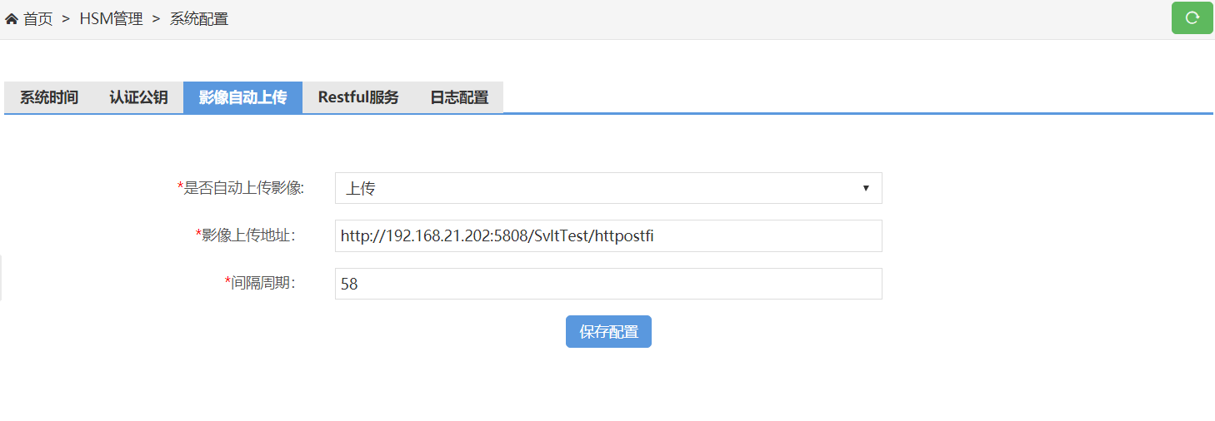

图 3-5影像自动上传

字段说明：

* 是否自动上传影像：必选项（上传、不上传）；
* 影像上传地址：必填项；
* 间隔时间：必填项；

输入配置项后，点击“保存配置”按钮，系统会给出操作提示；

### Restful服务

点击“Restful服务”按钮，进入HSM Restful服务配置页面，如图所示：

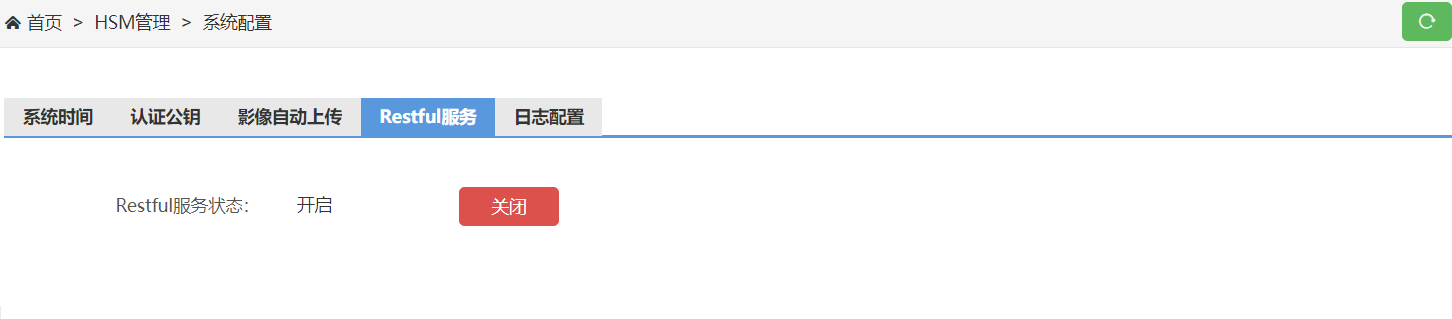

图 3-6 Restful服务

字段说明：

* Restful服务状态：当前状态；

当前状态为：开启时，可点击“关闭”按钮，关闭服务；当前状态为：关闭时，可点击“开启”按钮，开启服务，点击后，系统会给出操作提示；

### 日志配置

点击“日志配置”按钮，进入HSM日志配置页面，如图所示：

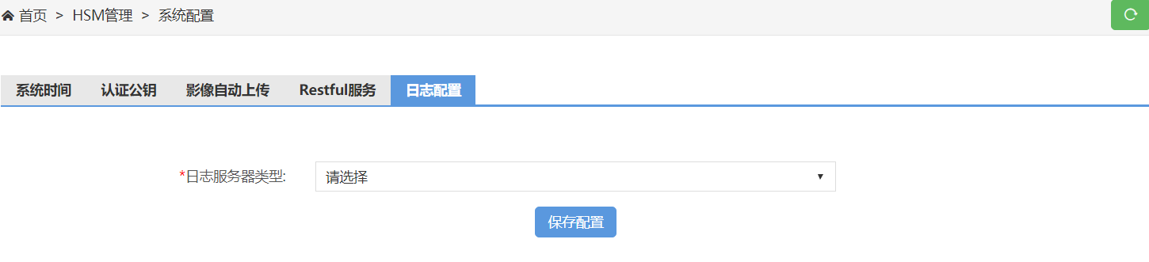

图 3-7 日志配置

字段说明：

* 日志服务类型：（阿里SLS日志服务器、日志文件服务器、SYSLOG服务器）；
* slsAccessKey：必填项（选择阿里SLS日志服务器时，存在）；
* slsEndpoint：必填项（选择阿里SLS日志服务器时，存在）；
* slsLogstore：必填项（选择阿里SLS日志服务器时，存在）；
* slsProject：必填项（选择阿里SLS日志服务器时，存在）；
* slsSecretKey：必填项（选择阿里SLS日志服务器时，存在）；
* slsSyncPeriod：必填项（选择阿里SLS日志服务器时，存在）；
* 服务器地址：必填项（选择日志文件服务器或SYSLOG服务器时，存在）；

输入配置项后，点击“保存配置”按钮，系统会给出操作提示；

## 运行监控

点击菜单栏【HSM管理／运行监控】，进入HSM运行监控页面，如图所示：

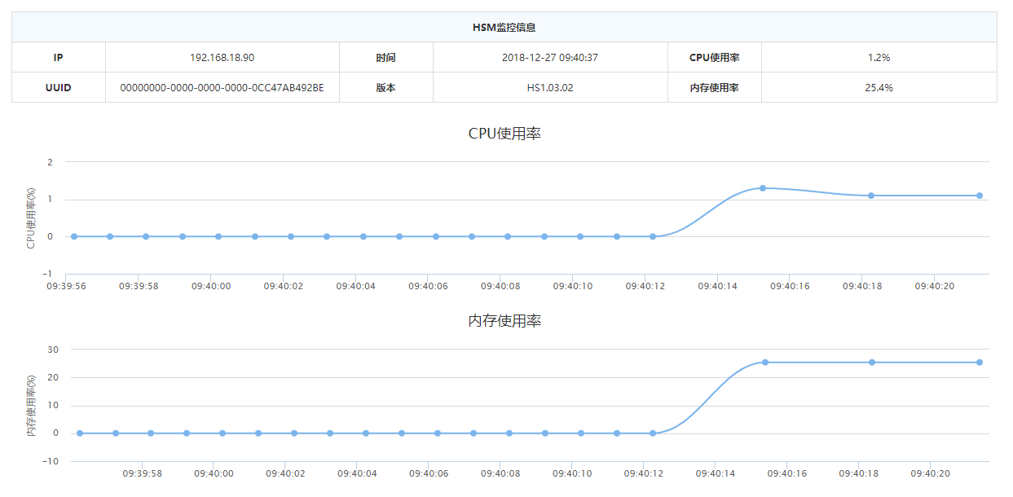

图 3-8 运行监控

页面中展示了HSM的基本监控信息、CPU使用率动态图和内存使用率动态图（动态图刷新时间为5s）；

## 系统维护

点击菜单栏【HSM管理／系统维护】，进入HSM系统维护页面，系统维护提供对当前HSM的升级、授权文件导入、重启等操作。

### HSM升级

点击“HSM升级”按钮，进入HSM升级页面，如图所示：

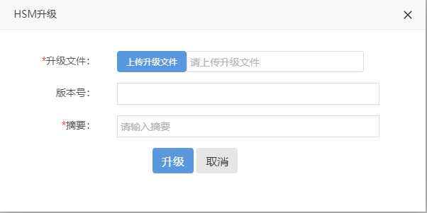

图 3-9 升级

字段说明：

* 升级文件：必选项；
* 版本号：选择升级文件后自动填充版本号，不可修改；
* 摘要：必填项；

输入升级配置项后，点击“升级”按钮，系统会给出操作提示。操作成功，跳入登录页面；

### 导入授权文件

点击“导入授权文件”按钮，进入HSM授权文件导入页面，如图所示：

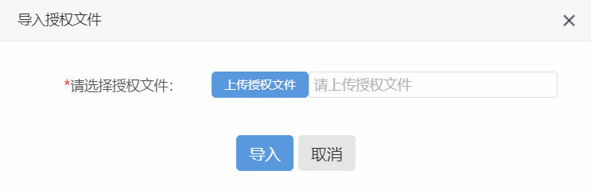

图 3-9 导入授权文件

字段说明：

* 请选择授权文件：必选项；

选择文件后，点击“导入”按钮，系统会给出操作提示；

### 重启密码机

点击“重启密码机”按钮，系统会弹出是否重启确认框，确认后，系统会重启密码机，并给出操作提示：

# VSM管理

VSM管理包含：

* VSM管理
* VSM监控

## VSM管理

点击菜单栏【VSM管理／VSM管理】，进入VSM管理页面，如图所示：

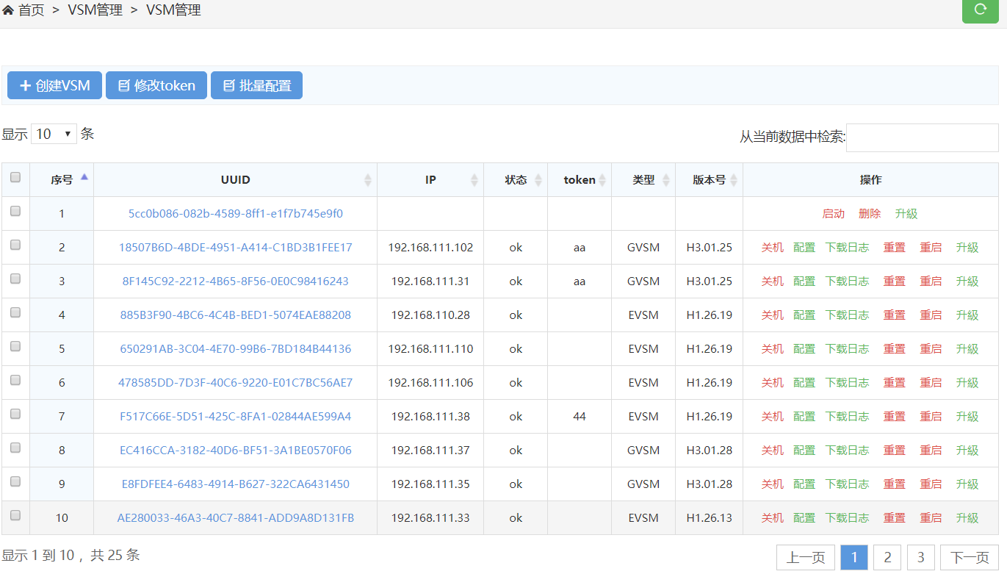

图 4‑1VSM管理

页面显示所有VSM的信息，显示的信息为：序号、UUID、IP、状态、token、类型、版本号。

页面支持操作为：详情查看、创建VSM、修改token、批量配置、关机/启动、网络配置、下载日志、重置、重启、升级、删除、（关机后可操作）模糊检索、分页设置；

### VSM详情

点击列表中的某个VSM的UUID，进入VSM详情页面，如图所示：

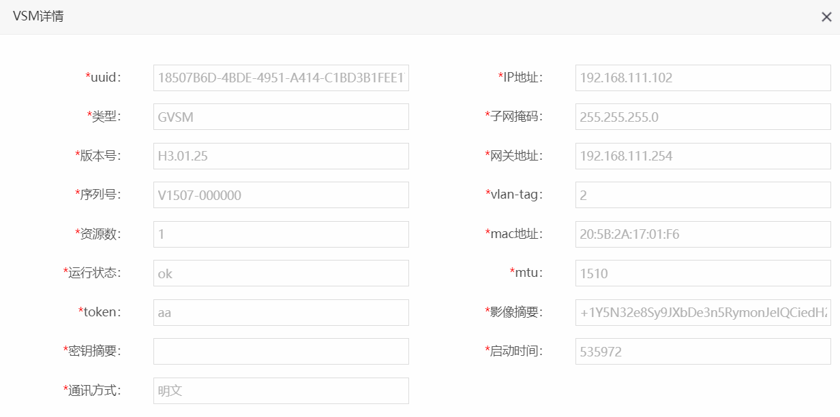

图 4‑2 VSM详情

### VSM创建

点击列表上方的“创建VSM”按钮，进入VSM创建页面，如图所示：

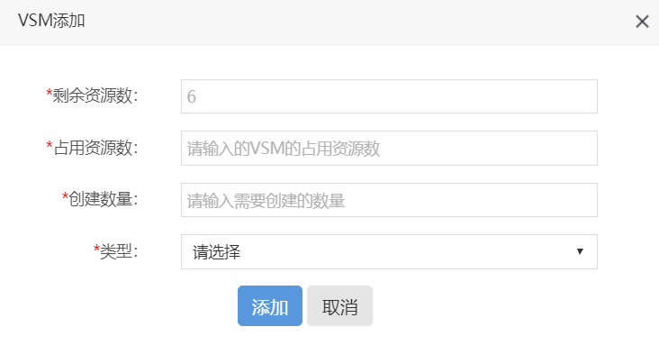

图 4‑3 VSM创建

字段说明：

* 剩余资源数：必填项；
* 占用资源数：必填项；
* 创建数量：必填项；
* 类型：必选项（EVSM/GVSM/SVSM）；

输入创建配置项后，点击“添加”按钮，系统会给出操作提示；

### 修改token

选择要修改的VSM，点击列表上方的“修改token”按钮，进入VSM token修改页面，如图所示：

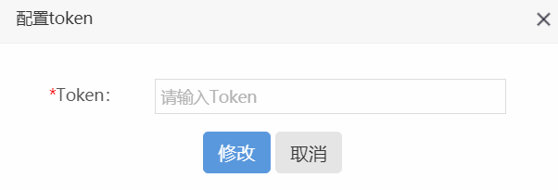

图 4‑4 修改token

字段说明：

* Token：必填项；

输入配置项后，点击“修改”按钮，系统会给出操作提示；

### 批量配置

选择要配置的VSM，点击列表上方的“批量配置”按钮，进入VSM 批量配置页面，如图所示：

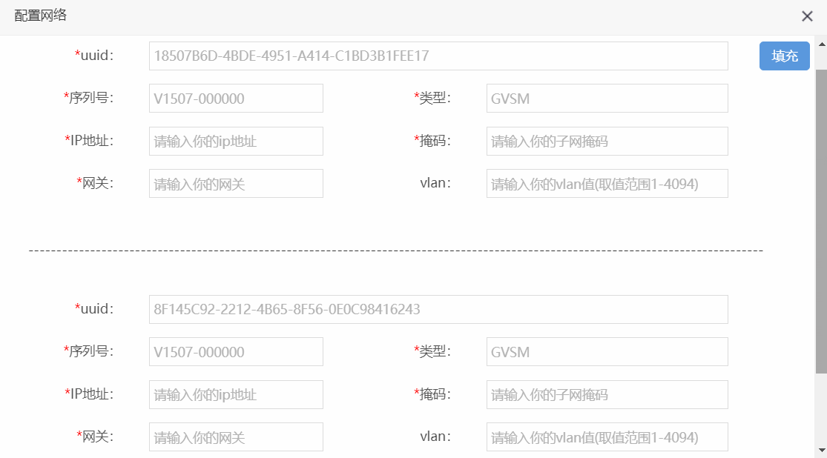

图 4‑5 批量配置

字段说明：

* uuid：展示项，不可修改；
* 序列号：展示项，不可修改；
* 类型：展示项，不可修改；
* IP地址：必填项；
* 掩码：必填项；
* 网关：必填项；
* vlan：可不填；

当配置完第一个后，可点击页面右上角“填充”按钮，自动将选择的其他VSM进行填充（IP递增、掩码、网关、vlan相同），或者手动配置所有选择的HSM；

输入配置项后，点击页面最下方“配置”按钮，系统会给出操作提示；

### 关机/启动

若当前VSM处于关机状态，可点击列表操作栏“启动”，对其进行启动操作；

若当前VSM处于启动状态，可点击列表操作栏“关机”，对其进行关机操作；

### 网络配置

锁定要配置的VSM，点击列表操作栏“配置”，进入VSM网络 配置页面，如图所示：

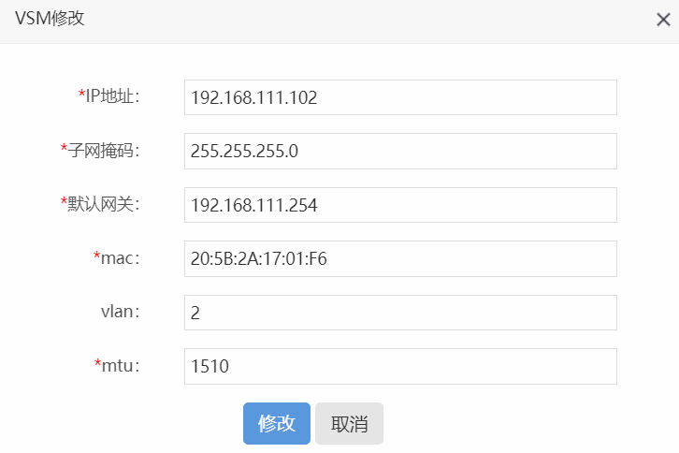

图 4‑6 修改token

字段说明：

* IP地址：必填项；
* 子网掩码：必填项；
* 默认网关：必填项；
* mac：必填项；
* vlan：必填项；
* mut：必填项；

输入配置项后，点击“修改”按钮，系统会给出操作提示；

### 下载日志

锁定要下载的VSM，点击列表操作栏“下载”，下载当前VSM的用户日志和系统日志；

### 重置

锁定要重置的VSM，点击列表操作栏“重置”，下对其进行重置操作；

### 重启

锁定要重启的VSM，点击列表操作栏“重启”，下对其进行重启操作；

### 升级

锁定要升级的VSM，点击列表操作栏“升级”，进入VSM升级页面，如图所示：

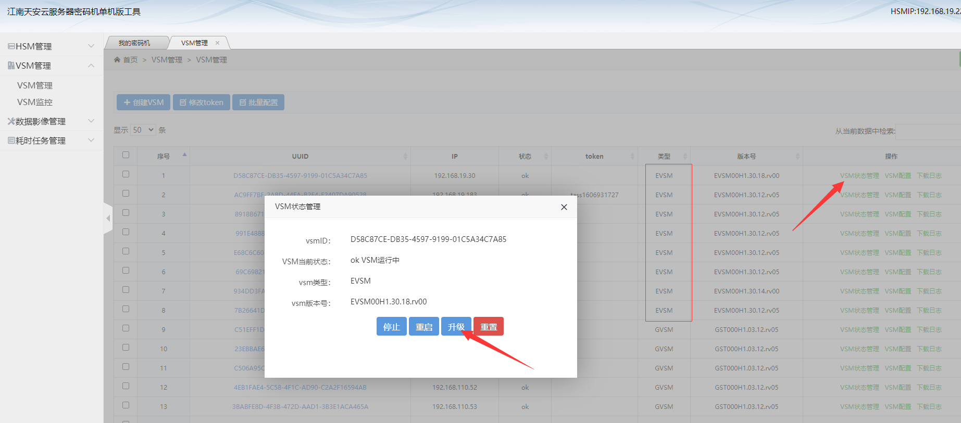

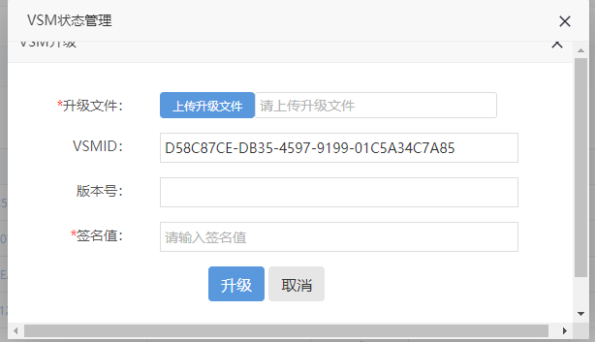

图 4‑7 升级

字段说明：

* 升级文件：必选项；
* VSMID：展示项，不可修改；
* 版本号：选择升级文件后自动填充版本号，不可修改；
* 摘要：必填项；

输入升级配置项后，点击“升级”按钮，升级成功后，系统会跳转至耗时任务管理页面；

## VSM监控

点击菜单栏【VSM管理／VSM监控】，进入VSM运行监控页面，如图所示：

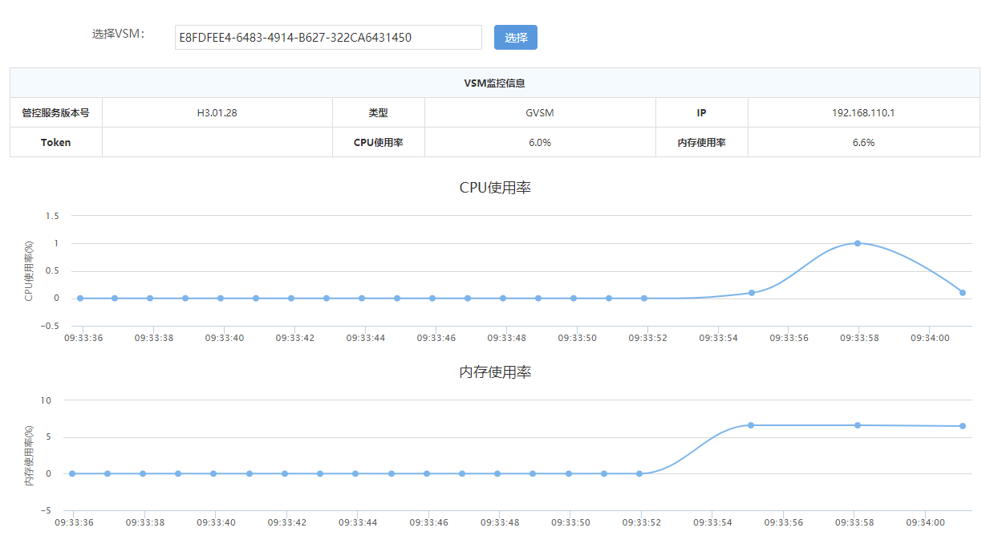

图 4-8 VSM监控

页面中默认展示了第一台VSM的基本监控信息、CPU使用率动态图和内存使用率动态图（动态图刷新时间为5s）；

选择页面上方的VSM，点击“选择”按钮，可查看其它VSM的监控信息；

# 数据影像管理

数据影像管理包含：

* 导入影像
* 导出影像

## 导入影像

点击菜单栏【数据影响管理／导入影像】，进入导入影像页面，如图所示：

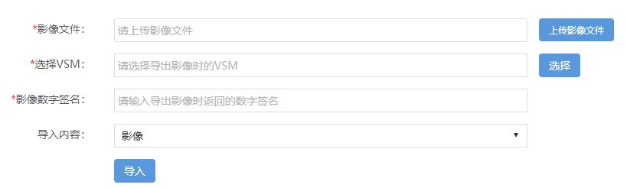

图 5-1 导入影像

字段说明：

* 影像文件：必选项；
* 选择VSM：必选项；
* 影响数字签名：必填项；
* 导入内容：必选项（影像、密钥）；

输入导入配置项后，点击“导入”按钮，系统会跳转至耗时任务管理页面；

## 导出影像

点击菜单栏【数据影响管理／导出影像】，进入导出影像页面，如图所示：

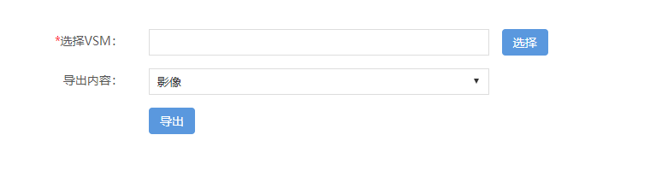

图 5-2 导出影像

字段说明：

* 选择VSM：必选项；
* 导入内容：必选项（影像、密钥）；

输入导出配置项后，点击“导出”按钮，操作成功，导出影像文件和签名摘要供导入影像数据时使用，系统会跳转至耗时任务管理页面；

# 耗时任务管理

## 耗时任务管理

点击菜单栏【耗时任务管理／耗时任务管理】，进入耗时任务管理页面，如图所示：

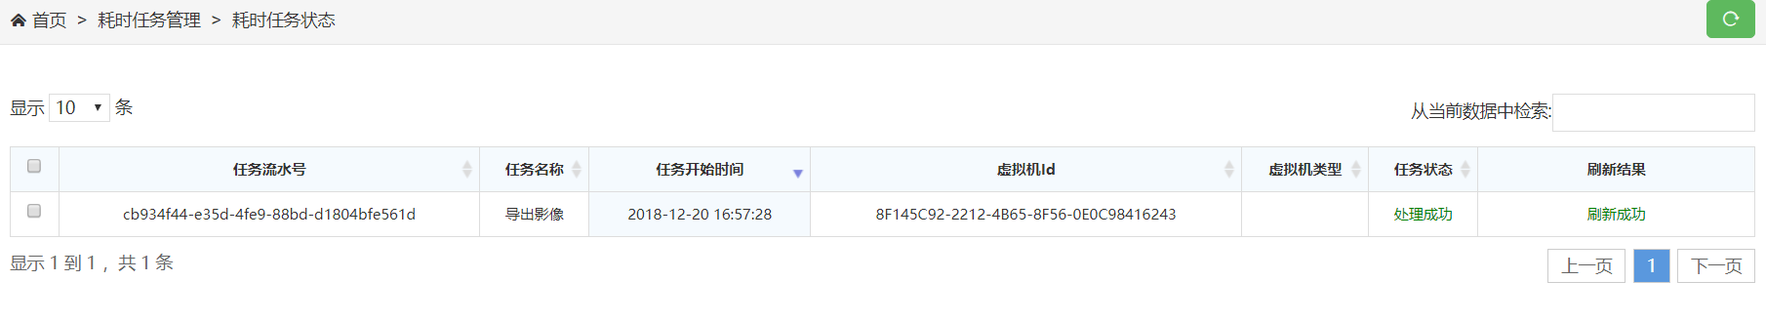

图 6-1 耗时任务管理

页面显示所有耗时任务的信息，显示的信息为：任务流水号、任务名称、任务开始时间、虚拟机ID、虚拟机类型、任务状态、刷新结果。